Тривалість ___2___ годин

ПЛАН ЗАНЯТТЯ № _____
Вид заняття лабораторне заняття_
Тема: Створення додатку для організації вибірки даних.
Мета заняття: закріпити на практиці механізми фільтрації та програмних запитів до інформаційних таблиць.
Методи: практичне навчання.
Матеріально-технічне забезпечення та дидактичні засоби, ТЗН:
- ПЕОМ;
- ОС Windows;
- інструкція до лабораторної роботи №13.
Хід заняття
№ з/п | Зміст заняття, його структурних елементів | Відведений час
1 | 2 | 3
1 | Організаційна частина  1. Перевірка присутності студентів на занятті  2. Відповіді на питання студентів  3.Перевірка студентами готовності робочого місця виконання лабораторної роботи, наявність необхідного обладнання. | 3
2 | Повідомлення теми, формулювання мети та мотивація навчальної діяльності. | 3
3 | Актуалізація опорних знань студентів.  Фронтальне опитування. Виконання індивідуального завдання. | 25
4 | Інструктаж з техніки безпеки на робочому місці. | 3
5 | Самостійне виконання студентами завдань лабораторної роботи відповідно до інструкції:  Зміст завдання:  - на основі лабораторної роботи №11 організувати вибірку даних з таблиці;  - організувати фільтрацію даних за вказаним інтервалом часу, що полегшить роботу пошуку інформації;  - реалізувати (за будь-яким полем) пошук та сортування даних за будь-якими критеріями. | 40
6 | Поточний контроль виконання роботи (бесіда, пояснення, відповіді на питання, вирішення проблемних ситуацій) | 3
7 | Захист звітів про роботу (якщо це передбачено робочою навчальною програмою).
8 | Підсумки заняття | 3
9 | Викладач:__Дмитро КУДІНОВИЧ.

ІНСТРУКЦІЯ
до проведення лабораторної роботи №__13___

1. Тема: «Створення додатку для організації вибірки даних»

2. Мета заняття: закріпити на практиці механізми фільтрації та програмних запитів до інформаційних таблиць.

3. Матеріально-технічне оснащення робочого місця:
- ПЕОМ;
- ОС Windows;
- Delphi 7;
- інструкція до лабораторної роботи №12.
4. Зміст і послідовність виконання завдання:
- на основі лабораторної роботи №11 організувати вибірку даних з таблиці;
- організувати фільтрацію даних за вказаним інтервалом часу, що полегшить роботу пошуку інформації;
- реалізувати (за будь-яким полем) пошук та сортування даних за будь-якими критеріями.
- Оформити звіт.

5. Методичні рекомендації щодо виконання й оформлення лабораторної роботи:
При оформлюванні звіту слід дотримуватися таких вимог:
- сторінки формату А4 (210 x 297 мм маленький штамп);
- текст розміщають тільки з однієї сторони аркуша MS Word;
- орієнтація документу — книжкова;
- розміри полів: верхнє, нижнє, ліве – 20 мм, праве – 10 мм;
- міжрядковий інтервал полуторний - для тексту звіту,
- одинарний - для лістингу програм, таблиць і роздруківок даних;
- таблиці, рисунки підписувати;
- шрифт Times New Roman, розмір 12 - 14 пт.

Теоретична частина:
Основна перевага фільтрів в порівнянні з пошуком полягає в тому , що застосовувати фільтр можна без будь-яких підготовчих дій над набором даних , так як фільтри не використовують індекси . Один мінус - фільтрація виконується повільніше ніж пошук заснований на індексах .
Є два варіанти за допомогою яких можна задати умову на фільтрацію. Можна використовувати їх окремо або обидва відразу.
Перший - строкове значення у властивості Filter.
Другий - це умова описане в обробнику події OnFilterRecord .
Починається фільтрація як тільки властивість Filtered , встановлено в True .
Властивість Filter.
Спочатку опишу можливості які надає властивість Filter , а в другій частині глави буде розказано як можна використати подію OnFilterRecord . Саме властивість Filter потрібно використовувати в першу чергу , тому що це дає значний виграш в продуктивності при обробці великих за обсягом наборів даних (у порівнянні з подією OnFilterRecord ) . Особливо це помітно при великій кількості записів у таблиці ( ~ понад 100.000 ), ну і звичайно багато залежить від потужності машини. При малому обсязі оброблюваних даних , різниця в швидкості не помітна.
Ну що ж приступимо . Припустимо, є таблиця з полями Прізвище , Ім'я , По батькові . Потрібно фільтрувати дані по одному з полів ( на вибір) , тобто користувач повинен мати можливість вибрати по якому з полів фільтрувати дані . Для тих хто в танку терміни " поле " і " стовпчик" - позначають одне і теж.
Завдання стоїть таке відсівати дані у міру введення шуканого рядка в Edit.
Кидаємо на форму компоненти Combobox і Edit. Combobox буде використовуватися для вибору стовпця , а в Edit буде вводиться шукане слово . Заповнюємо властивість Items в Combobox іменами стовпців. Ставимо властивість Style у Combobox рівним csDropDownList (щоб що попало не вводили ) . Потім в обробнику події Edit1Change пишемо наступне:
procedure TForm1.Edit1Change(Sender: TObject);
begin
if Length(Edit1.Text) > 0 then
begin
ADOTable1.Filtered:=false;
ADOTable1.Filter:=Combobox1.Text + ' LIKE ' + #39 + Edit1.Text + '%' + #39;
ADOTable1.Filtered:=true;
end
else ADOTable1.Filtered:=false;
end;
У самому простому випадку, якщо не потрібно давати можливість вибору певного стовпця, а фільтрувати по одному конкретному полю (наприклад "ПРІЗВИЩЕ"), рядок фільтра виглядала б наступним чином:
ADOTable1.Filter:='ФАМИЛИЯ LIKE '+ #39 + Edit1.Text + '%' + #39;
Рядок - умова фільтра означає наступне - вибрати ті записи з шпальти ' ПРІЗВИЩЕ ' , які починаються з тих же символів , що й набрані в Edit1.Text .
Особливу увагу зверніть на прогалини - " втратите " пробіл - не буде працювати.
Ключове слово LIKE дозволяє за заданим шаблоном порівнювати рядки . При цьому потрібно знати наступне:
символ ' _' (підкреслення ) - замінює будь-який одиночний символ ,
символ '%' (відсоток ) - замінює будь-яку послідовність із символів .
Знак # 39 - означає номер символу ' (одинарна лапка ) в кодової таблиці ASCII. Справа в тому , що значення на фільтрацію потрібно вказувати в одинарних лапках , а так як одинарні лапки використовуються в Delphi для обмеження рядків , то щоб усередині рядка поставити одинарну лапку , її потрібно поставити двічі. Конструкція # 39 + Edit1.Text + '%' + # 39 ідентична '' '' + Edit1.Text + '%' + '' '' . Можна також використовувати спец. функцію QuotedStr , яка повертає рядок облямовану одинарними лапками .
Загалом наступні три варіанти формування рядка абсолютно однаково працюють і який варіант простіше використовувати , вирішуйте самі.
ADOTable1.Filter:='ФАМИЛИЯ LIKE '+ '''' + Edit1.Text + '%' + '''';
ADOTable1.Filter:='ФАМИЛИЯ LIKE '+ QuotedStr(edit1.Text+ '%');
ADOTable1.Filter:='ФАМИЛИЯ LIKE '+ #39 + Edit1.Text + '%' + #39;

Подія OnFilterRecord.
Розберемося з подією OnFilterRecord. Подивимося на заголовок процедури.
procedure TForm1.Table1FilterRecord(DataSet: TDataSet; var Accept: Boolean);
DataSet - ім'я фильтруемого набору даних. Accept має тип Boolean , а це значить може приймати два значення true - прийняти запис , false - відхилити . Хто не дружить з англійською перекладаю : accept - приймати , брати , погоджуватися.
Принцип такий - в обробнику OnFilterRecord послідовно перебираються всі записи певного поля ( полів ) таблиці даних на предмет відповідності умові фільтрації.
Для наочності кілька прикладів:
Accept - змінна булевского типу , а це значить можна застосовувати логічні оператори ( = , < > , <,> , <= , > = , and , or , not ) для присвоєння їй деякого значення .
Припустимо , у таблиці є поля РІК і МІСЯЦЬ які мають цілочисельний тип і містять рік і місяць народження кого небудь.
TForm1.Table1FilterRecord(DataSet: TDataSet; var Accept: Boolean);
begin
Accept:= (DataSet['ГОД'] > 1973);
end;
///
…
Table1.Filtered:=true;
…

У результаті в DBGrid відобразяться записи , у яких значення поля РІК більше 1973 .
Якщо написати в обробнику такий рядок :
Accept : = ( DataSet [' РІК '] > 1973 ) and ( ( DataSet [' МІСЯЦЬ '] > 5 ) and ( DataSet [' МІСЯЦЬ '] < 9 )) ;
то відобразяться записи тих людей , які народилися після 1973 влітку .
По-моєму все зрозуміло - DataSet [' ім'я_стовпця '] " витягує" чергове значення запису зазначеного стовпця , а далі Accept : = некоторое_логическое_условие ;
Заради експерименту поставте Accept : = true ; і виведуться всі записи , якщо Accept : = false ; - Жодної.
Якщо з якоїсь причини Ви хочете звернеться до DataSet не по імені стовпця , а за його номером , то можна використовувати конструкцію DataSet.Fields [ номер_стовпчика ] . AsString замість DataSet [' ім'я_стовпця '] .

Програмний код фільтрації даних за інтервалом:
procedure TBron.BitBtn3Click(Sender: TObject);
begin
if (Length(Edit1.Text) > 0) and (Length(Edit2.Text) > 0) then
begin
DM.ADObron1.Filtered:=false;
DM.ADObron1.Filter:='Дата_бронювання>='+ Edit1.Text+' ' + 'and Дата_бронювання<='+ Edit2.Text;
DM.ADObron1.Filtered:=True;
end; end;

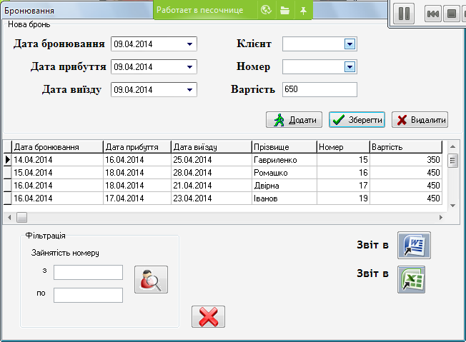
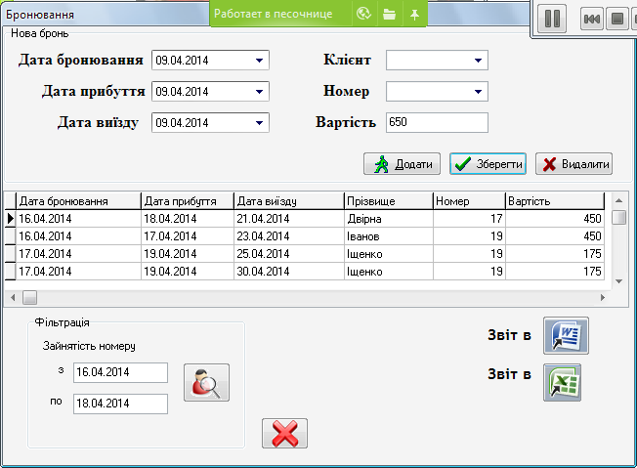
Програмний код фільтрації даних:
procedure TNomer.BitBtn2Click(Sender: TObject);
begin
DM.ADOnom.Filtered:=false;
DM.ADOnom.Filter:='Розміщення like ' +quotedstr(edit1.Text+'%');
DM.ADOnom.Filtered:=true;
end;
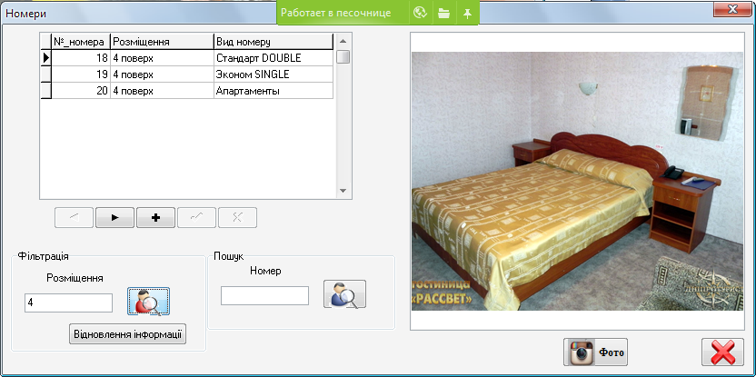
Програмний код відновлення інформації після фільтрації
DM. ADOnom.Filtered:=false;

Програмний код пошуку даних за вказаною інформацією:
procedure TNomer.BitBtn3Click(Sender: TObject);
begin
if DM.ADOnom.Locate('№_номера',Edit2.Text,[]) then ShowMessage ('Запис знайдено!')
else
if not DM.ADOnom.Locate('№_номера',Edit2.Text,[]) then ShowMessage ('Запис не знайдено!');
end;

Програмний код сортування даних за вказаною інформацією:
procedure TKl.RadioButton1Click(Sender: TObject);
begin
if RadioButton1.Checked then
DM.ADOKL1.Sort:='Прізвище';
end;
